Молодёжь за чистый город!
Экологическая акция по уборке прибрежной территории

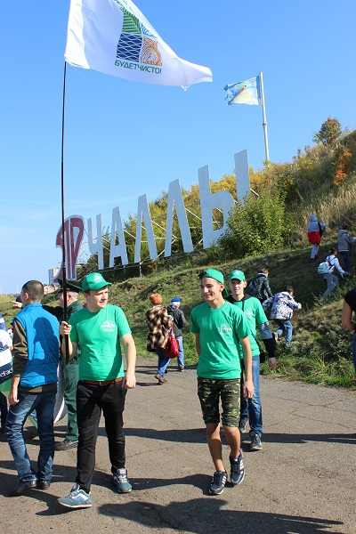
25 сентября на набережной Нового города г. Набережные Челны состоялась экологическая акция по уборке прибрежной территории. Акция была инициирована экологическими движениями «Мусора.Больше.Нет» и «Будет чисто в Челнах!», и посвящена трём событиям:
1. Открытие в городе Набережные Челны отделения республиканского молодёжного экологического движения «Будет чисто!».
2. Всероссийская акция «Сделаем!», Набережные Челны поддерживают эту акцию с 2012 года.
3. Всеросийский субботник Зелёной России «Страна моей мечты».
Всего в акции приняло участие порядка 100 человек. Акцию поддержали коллективы антинаркотической городской программы «SаМоSтоятельные дети» – объединение «Молния» (СОШ № 21), «Лидеры» (СОШ № 58), СОШ № 8 и СОШ № 46, непременный участник всех экологических акций – «Экоклуб» из гимназии № 77, также присоединились коллективы из гимназии № 57, и даже ребята из детского сада № 5, большая группа студентов из инженерно-экономического колледжа КФУ. Участие в акции приняли активисты общественных организаций – ДиМОО «Инициаторы твоего детства», ДиМТОО «Фиолетовый НЕОН», клуб инвалидов «Надежда», конечно волонтёры «Мусора.Больше.Нет» и «Будет чисто в Челнах!»
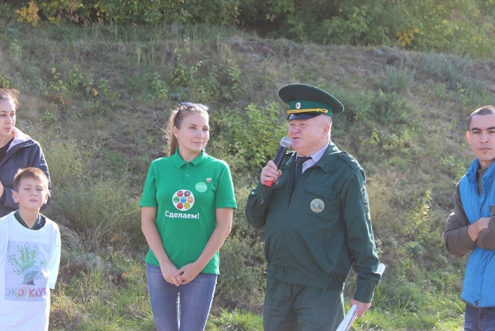
Акцию посетили представители Прикамского ТУ МЭПР РТ – Владимир Макарович выступил с приветственным словом, также в уборке приняли участие представители Центрального исполкома города. Своё учебное заведение пришли представить учащиеся гимназии 57 и 77, инженерно-экономического колледжа, КФУ.
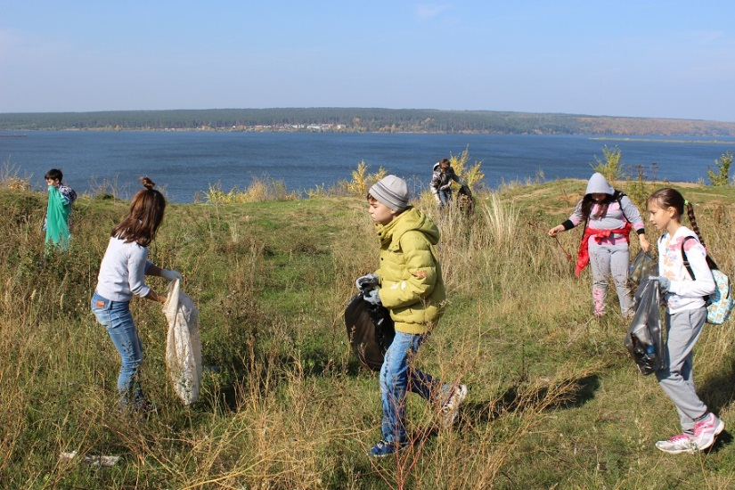
Уборка проходила на бровке склона на Набережной. Всего было собрано 146 мешков мусора – 700 кг, причём треть составляет вторсырьё, будет передано на переработку партнёром акции – ООО «Поволжская экологическая компания». ООО «ПЭК» приняли активное участие в организации акции, предоставили призы на розыгрыш лотереи среди участников акции, забрали весь мусор на утилизацию, а вторсырьё – на переработку.
После уборки устроили танцевальный флешмоб – участники акции присоединились к 2 весёлым танцам от активистов «Будет чисто!», и от ребят из «SMS-дети».

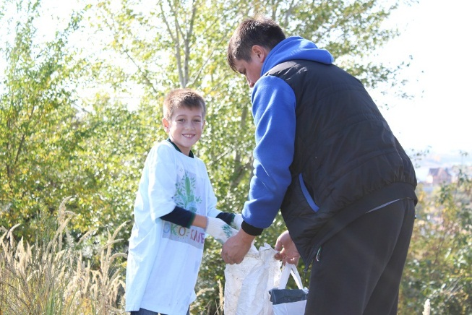
На акции состоялась церемония передачи флага – координатор республиканского экологического движения «Будет чисто!» Дилара Сатикова торжественно вручила флаг движения Дмитрию Алмазову, координатору «Будет чисто!» в Челнах.
И завершилась акция розыгрышем лотереи. В течение уборки за каждый собранный мешок мусора, участникам акции выдавался лотерейный номер. Призы были предоставлены ООО «ПЭК» и экодвижение «Будет чисто» – блокноты с ручками, магниты с советами по экологичному образу жизни, браслеты «Будет чисто», футболка и экосумка «ПЭК», 2 флешки по 4 ГБ и бадминтон. При розыгрыше, номер следующего призообладателя вытягивал участник, получивший предыдущий приз. Были «счастливчики», которые получили по несколько призов.

Благодарим все участников акции за вклад в чистоту города! Сделали хорошее дело, с пользой провели время! Надеемся, что челнинцы, которые приходят любоваться замечательными видами Камы с бровки хома, который мы убирали, поддержат наведённый порядок, и будут радоваться окружающей чистоте ещё больше.
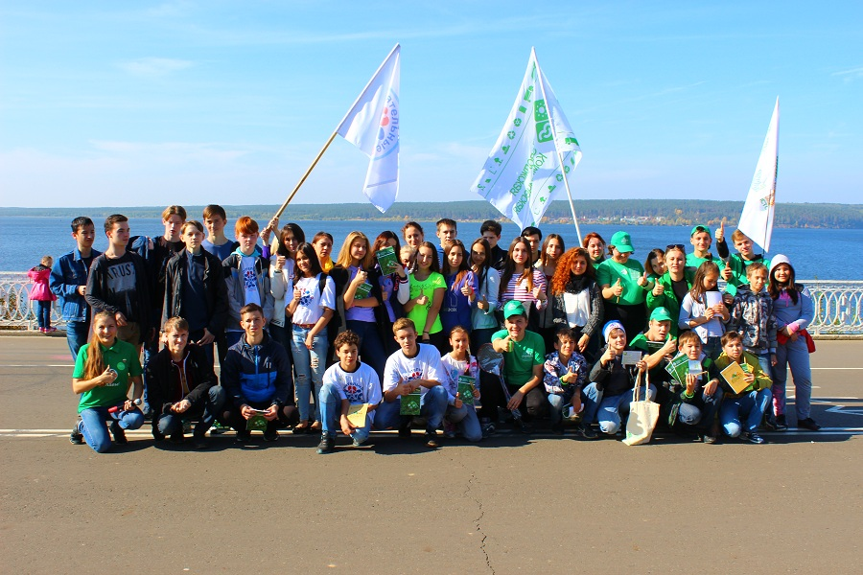

Молодёжь за чистый город!

